Муниципальное бюджетное дошкольное образовательное учреждение

детский сад №130

города Пензы «Росток»

Конспект непосредственно образовательной деятельности

по речевому развитию детей раннего возраста



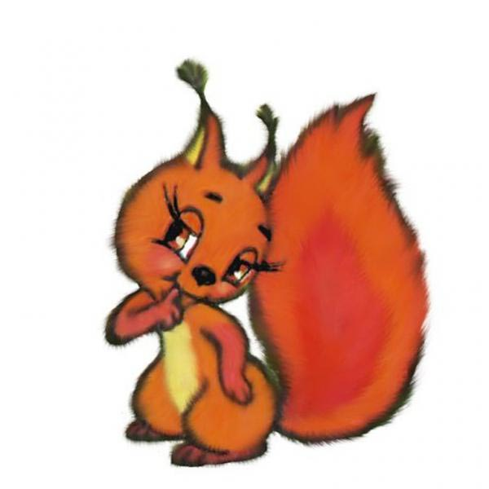

Воспитатель

Алексеева Г.А.

**Тема** «В гости к лесным зверятам».

**Цель:** формировать у детей представление о лесных животных (зайце, белке); их внешнем виде, питании.

**Задачи:**

1**. Обучающие**:

- закреплять умение узнавать и называть цвета.

**-** продолжать знакомить с дикими животными (заяц, белка)

**2.** **Развивающие:**

- развивать речь детей

-развивать познавательный интерес и способствовать развитию монологической речи.

**3. Воспитательные**:

- воспитывать у детей отзывчивость, доброжелательное отношение к животным.

**Методы и приемы:**

-игровой (сюрпризный момент);

-практический (действия с предметами);

- словесный (беседа, вопросы к детям).

**Материалы и оборудование:**

1. Мягкие игрушки: заяц, белка.

2. Угощение для животных: капуста, морковь, шишки, конфеты.

3. Картинка с изображением зайца в серой шубке.

4. Бусы из орехов.

5. Крупные деревянные бусы.

6. Шнур с жестким кончиком для нанизывания бус.

7. Конфеты для угощения.

|  |  |  |  |
| --- | --- | --- | --- |
| Часть занятия, длительность | Содержание занятия | | Примечание |
| Деятельность воспитателя | Деятельность детей |
| 1 часть. Вводная  (2-3 мин.)  2 часть.  Основная  (4-5 мин).  3 часть. Заключительная.  (2-3 мин). | Воспитатель читает прибаутку:  «Все садитесь рядком,  Поиграем ладком.  Приготовьте ушки, глазки,  Начинаем нашу сказку.  Я сегодня в лес пошла,  Бусы дивные нашла».  Воспитатель показывает бусы и предлагает детям рассмотреть их. Спрашивает, кто может потерять такие бусы и предлагает детям вместе пойти в лес и поискать хозяина бус.  Воспитатель читает стихотворение:  «По ровненькой дорожке  Шагают наши ножки.  Через лужу - прыг,  Через ямку – скок.  Бух – упали.  Куда же мы попали?  В темный лес пришли,  А у кочки под кусточком  Белый заинька сидит  Хвостик у него дрожит.  Нет у зайчика избушки.  Кто ему построит дом?  Он лежит, прижавши ушки  Под ореховым кустом.»  Воспитатель предлагает детям позвать его тихонько.  Воспитатель достает из корзины игрушку – зайца и предлагает детям посмотреть какой зайка, какого он цвета.  Воспитатель рассказывает детям, что скоро кончиться зима, снег растает, зайка шубку поменяет и станет не белым, а серым.  Предлагает рассмотреть картинку и потрогать нашего зайку.  Воспитатель спрашивает у детей, какая у зайки шубка, какие ушки, хвостик.  Воспитатель предлагает детям угостить зайку чем-нибудь вкусным, спрашивает, что любит зайка?  Показывает корзину, в которой лежит капуста, морковь, орехи и конфеты.  Спрашивает у детей, что дать зайчику.  Воспитатель предлагает детям поиграть в зайчиков. Читает стихотворение:  «Зайка беленький сидит  И ушами шевелит.  Зайке холодно сидеть,  Надо лапочки погреть.  Зайке холодно стоять,  Надо зайке поскакать.  Кто-то зайку напугал,  Зайка – прыг, и ускакал.  Воспитатель задает детям вопрос, кто же мог напугать зайку. Достает из корзины игрушку – белку и спрашивает у детей, кто это, может это она напугала зайку?  Воспитатель здоровается с белкой и предлагает детям тоже поздороваться с ней.  Воспитатель спрашивает у детей, может ли белка напугать зайку.  Воспитатель предлагает детям рассмотреть белку, какие у нее ушки, хвост, какого она цвета.  Воспитатель обращается к белке и предлагает ей послушать потешку про нее.  Проводится пальчиковая гимнастика.  «Сидит белочка в тележке,  Продает она орешки  Лисичке – сестричке,  Воробью, синичке,  Заиньке усатому,  Мишке толстопятому.  Кому в платок,  Кому в роток,  Кому в лапочку».  Воспитатель спрашивает у детей, где живет белка. Рассказывает, что белка строит себе дом высоко на дереве, в дупле. Также в дупле она хранит запасы: грибы, орешки. Предлагает детям угостить белку.  Воспитатель предлагает детям обратить внимание на белку, она плачет, рассказывает детям о том, что белочка потеряла свои бусы из орехов.  Воспитатель подводит итог и спрашивает у детей, кого они сегодня встретили в лесу; какого цвета был зайка, белка, чем их угощали?  Воспитатель говорит, что белочка очень рада, что ей вернули ее бусы из орехов и она решила их отблагодарить и принесла конфеты.  Воспитатель предлагает детям переместиться из волшебного леса обратно в группу и угоститься сладостями. | Дети присаживаются на ковер.  Дети рассматривают бусы.  Дети выполняют движения в соответствии с текстом.  Дети зовут ( сначала тихо, громче, громко):  «Иди к нам, зайка»  Дети рассматривают и отвечают, что зайка белый.  Дети трогают, определяют на ощупь.  Дети отвечают: мягкая, теплая; ушки длинные, хвостик маленький, короткий.  Дети отвечают: морковку, капусту.  Дети выполняют движения согласно тексту.  Дети отвечают, что это белка, рассматривают ее.  Дети здороваются.  Дети отвечают.  Дети рассматривают белку.  Дети поочередно загибают пальцы.  Дети отвечают, что белка живет на дереве, в лесу.  Дети выбирают между конфетами и орехами.  Дети отдают белке бусы. Белка благодарит детей, говорит спасибо.  Дети отвечают на заданные воспитателем вопросы. | Воспитатель дает детям возможность рассмотреть зайку, потрогать. |